
ЧĂВАШ РЕСПУБЛИКИ
ЭЛĔК
МУНИЦИПАЛЛĂ ОКРУГĔН
АДМИНИСТРАЦИЙĔ

ЙЫШĂНУ

31.10.2024 1728 №

Элĕк сали
ЧУВАШСКАЯ РЕСПУБЛИКА
АДМИНИСТРАЦИЯ
АЛИКОВСКОГО
МУНИЦИПАЛЬНОГО ОКРУГА

ПОСТАНОВЛЕНИЕ

31.10.2024 № 1728

с. Аликово

Об утверждении конкурсной документации по определению организатора ярмарки на территории с. Аликово Аликовского муниципального округа Чувашской Республики

В соответствии с Федеральным законом от 06.10.2003 № 131-ФЗ «Об общих принципах организации местного самоуправления в Российской Федерации», Федеральным законом от 28.12.2009 № 381-ФЗ «Об основах государственного регулирования торговой деятельности в Российской Федерации», Федеральным законом от 26.07.2006 №135-ФЗ «О защите конкуренции», постановлением Кабинета Министров Чувашской Республики от 26 августа 2010 года № 277 «Об утверждении Порядка организации ярмарок на территории Чувашской Республики и продажи товаров(выполнение работ, оказания услуг) на них» (с изменениями и дополнениями, внесенными постановлениями Кабинета Министров Чувашской Республики), администрация Аликовского муниципального округа Чувашской Республики п о с т а н о в л я е т:
1. Утвердить конкурсную документацию по проведению конкурса по определению организатора ярмарки на территории с. Аликово Аликовского муниципального округа Чувашской Республики в 2025 году согласно приложению № 1 к настоящему постановлению.
2. Комиссии по проведению конкурса по определению организатора ярмарок на территории Аликовского муниципального округа Чувашской Республики провести Конкурс в установленный в извещении о проведении Конкурса срок.
3. Контроль за исполнением настоящего постановления возложить на заместителя главы по экономике, сельскому хозяйству и экологии – начальника отдела экономики и инвестиционной политики администрации Аликовского муниципального округа.

Глава Аликовского
муниципального округа А.Ю. Терентьев

Приложение 1

УТВЕРЖДЕНА
Глава Аликовского
муниципального округа

________________А.Ю. Терентьев

«31» октября 2024 года

КОНКУРСНАЯ ДОКУМЕНТАЦИЯ
на определение организатора ярмарки
на территории с. Аликово Аликовского муниципального округа
Чувашской Республики в 2025 году

с. Аликово
2024 год
Содержание конкурсной документации

- Законодательное регулирование.
- Организатор конкурса.
- Предмет конкурса.
- Адресное обозначение, границы улиц, дорог, проездов, иные ориентиры, относительно которых предполагается размещение ярмарки.
- Требования, предъявляемые к участникам конкурса.
- Условия допуска к участию в конкурсе.
- Требования к содержанию, составу и форме заявки на участие в конкурс
- Порядок, дата начала и окончания срока подачи заявок на участие в конкурсе.
- Место подачи заявок на участие в конкурсе.
- Место, дата и время проведения конкурса.
- Порядок оценки участников конкурса.
- Приложение 1. Форма заявки на участие в конкурсе.
- Приложение 2. Критерии конкурсного отбора участников конкурса, система оценок и сопоставления заявок на участие в конкурс.
- Приложение 3. Схема границ территории, предполагаемой для размещения ярмарки.

1.Законодательное регулирование

Настоящая конкурсная документация подготовлена в соответствии с Гражданским кодексом Российской Федерации, Федеральным законом от 26.07.2006 № 135-ФЗ «О защите конкуренции», Федеральным законом от 28.12.2009 № 381-ФЗ «Об основах государственного регулирования торговой деятельности в Российской Федерации», постановлением Кабинета Министров Чувашской Республики от 26.08.2010 г. № 277 «Об утверждении порядка организации ярмарок на территории Чувашской Республики и продажи товаров (выполнения работ, оказания услуг) на них».

2.Организатор конкурса
Уполномоченным органом по определению организатора ярмарки на территории с.Аликово Аликовского муниципального округа является администрация Аликовского муниципального округа Чувашской Республики.
Место нахождения, почтовый адрес: 428250, Чувашская Республика, Аликовский муниципальный округ, с.Аликово, ул.Октябрьская, д.21, тел. 8(83535)-22-4-15.
Электронный адрес: alikov_zam1@cap.ru

3.Предмет конкурса
Определение организатора ярмарки на территории с.Аликово Аликовского муниципального округа , набравшего наибольшее количество баллов по результатам оценки, либо с единственным участником конкурса, подавшим заявку и соответствующим требованиями к участникам конкурса.

4. Адресное обозначение, границы улиц, дорог, проездов, иные ориентиры, относительно которых предполагается размещение ярмарки:
- с. Аликово, ул. Пушкина (схема №1);
- с. Аликово, ул. Гагарина (территория перед зданием магазина «Наш») (схема №2);
- с. Аликово, ул. Октябрьская (территория, прилегающая к зданию магазина «Диана) (схема №3);
- с. Аликово, ул. Советская (территория на пересечении дорог по ул. Советская и Колхозная перед кафе «Пельменная») (схема №4);
- с. Аликово, ул. Пушкина (схема №5)

5.Требования, предъявляемые к участникам конкурса
Участником конкурса может являться любое юридическое лицо или индивидуальный предприниматель, представившие документы на участие в конкурсе и допущенные к участию в конкурсе.
Участники конкурса должны соответствовать следующему требованию:
-отсутствие задолженности по уплате налогов и штрафов организации (физического лица) на дату подачи заявки на участие в конкурсе по определению организатора ярмарки;
-претендент на участие в конкурсе - юридическое лицо не должен находиться в процессе реорганизации (за исключением реорганизации юридического лица в форме присоединения к нему другого юридического лица, а также в форме преобразования), ликвидации, банкротства, а претендент на участие в конкурсе - индивидуальный предприниматель не должен находиться в процессе прекращения деятельности в качестве индивидуального предпринимателя по состоянию на 1 число месяца подачи заявки.

6.Условия допуска к участию в конкурсе
В случае несоответствия представленных документов требованиям пункта 7 настоящей конкурсной документации, а также недостоверности указанных в данных документах сведений либо наличии задолженности по уплате налогов и штрафов организации (физического лица) на дату подачи заявки на участие в конкурсе по определению организатора ярмарки уполномоченный орган отклоняет заявку, о чем письменно извещает претендента в течение 3 рабочих дней со дня ее рассмотрения с указанием причины отклонения.

7.Требования к содержанию, составу и форме заявки на участие в конкурсе
Претендент представляет в Уполномоченный орган заявку на участие в конкурсе по определению организатора ярмарки согласно приложению 1 к настоящей конкурсной документации с приложением следующих документов:
-копии документа, удостоверяющего личность Претендента (для индивидуального предпринимателя), учредительных документов (для юридического лица);
-копии документа, удостоверяющего личность представителя Претендента, и документа, подтверждающего его полномочия (в случае подачи документов представителем Претендента);
-конкурсное предложение, содержащее информацию, являющуюся критериями оценки заявок, требования о которой установлено в конкурсной документации.
К заявке по собственной инициативе претендентом на участие в конкурсе могут прилагаться:
-выписка из Единого государственного реестра юридических лиц, Единого государственного реестра индивидуальных предпринимателей;
-справка налогового органа, подтверждающая отсутствие у организации неисполненной обязанности по уплате налогов, сборов и иных обязательных платежей, подлежащих уплате в бюджеты бюджетной системы Российской Федерации в соответствии с законодательством Российской Федерации, заверенная в установленном порядке, по состоянию на 1 число месяца подачи заявки.
8. Порядок, дата начала и окончания срока подачи заявок на участие в конкурсе:
с 05.11.2024 по 19.11.2024 ежедневно (за исключением выходных и нерабочих праздничных дней) с 08 час. 30 мин. до 17 час. 00 мин.

9.Место подачи заявок на участие в конкурсе:
428250, Чувашская Республика, Аликовский муниципальный округ, с.Аликово, ул.Октябрьская, д.21, каб.4.

10.Место, дата и время проведения конкурса:
428250, Чувашская Республика, Аликовский муниципальный округ, с.Аликово, ул.Октябрьская, д.21, каб.4.
27.02.2024 года, 10 час. 00 мин.

11.Порядок оценки участников конкурса
Оценка участников конкурса осуществляется конкурсной комиссией в соответствии с критериями конкурсного отбора участников конкурса, системой оценок и сопоставления заявок на участие в конкурсе, содержащихся в приложении 2 к настоящей конкурсной документации.
Победителем конкурса признается участник, набравший наибольшее количество баллов по результатам оценки всеми членами конкурсной комиссии.
При равенстве баллов победителем признается участник, подавший заявку на участие в конкурсе ранее остальных участников.

Приложение 1
к конкурсной документации

ЗАЯВКА
на участие в конкурсе по определению организатора ярмарки

Претендент на участие в конкурсе по определению организатора ярмарки
(далее - претендент) ____________________________________________________________________
(наименование, сведения об организационно-правовой форме,
____________________________________________________________________
фамилия, имя, отчество (последнее - при наличии) руководителя, почтовый адрес, телефон
____________________________________________________________________
(для юридического лица), фамилия, имя, отчество (последнее - при наличии), почтовый адрес,
____________________________________________________________________
телефон (для индивидуального предпринимателя), адрес электронной почты (при наличии)
сообщает о согласии участвовать в конкурсе по определению организатора
ярмарки _________________________________________________________________
(место организации ярмарки, периодичность, специализация планируемой ярмарки)
на условиях, предусмотренных Порядком проведения конкурса по определению организаторов ярмарок.
Претендент подтверждает, что в отношении ___________________________
____________________________________________________________________
(наименование юридического лица, фамилия, имя, отчество (последнее -при наличии) индивидуального предпринимателя)
не проводится процедура ликвидации, а также отсутствует решение арбитражного суда о признании банкротом и об открытии конкурсного производства; на день подачи настоящей заявки деятельность претендента
не приостановлена в порядке, предусмотренном Кодексом Российской Федерации об административных правонарушениях; деятельность в качестве индивидуального предпринимателя не прекращена; отсутствует просроченная задолженность перед бюджетами всех уровней бюджетной системы Российской Федерации и внебюджетными фондами; представленная в настоящей заявке информация является достоверной.

Критерии отбора участников конкурса по определению организаторов ярмарок:

N пп | Критерии отбора | Документы, подтверждающие соответствие претендента критериям отбора
1 | 2 | 3
1. | Размер платы за предоставление мест для продажи товаров (выполнения работ, оказания услуг) | Прейскурант цен на предоставление мест для продажи товаров (выполнения работ, оказания услуг) на ярмарке, а также на оказание услуг, связанных с обеспечением торговли (уборка территории, проведение ветеринарно-санитарной экспертизы и другие услуги), определяется организатором ярмарки с учетом необходимости компенсации затрат на организацию ярмарки и продажи товаров (выполнения работ, оказания услуг) на ней
2. | Доля оборудованных мест для продажи товаров (выполнения работ, оказания услуг) товаропроизводителями в общем числе мест для продажи товаров (выполнения работ, оказания услуг) | План функционального зонирования территории ярмарки с указанием максимально возможного количества мест для продажи товаров (выполнения работ, оказания услуг) товаропроизводителями
3. | Количество персонала для оказания услуг по обеспечению деятельности ярмарки | Информация о количестве работников и договорах подряда, подписанная претендентом на участие в конкурсе
4. | Опыт ярмарочной деятельности | Информация, подписанная претендентом на участие в конкурсе

Претендент
на участие в конкурсе ______________________________________________
(подпись) (расшифровка подписи)

Приложение 2
к конкурсной документации

Критерии конкурсного отбора участников конкурса, система оценок и сопоставления заявок на участие в конкурсе по определению оператора ярмарки

N пп | Критерии отбора | Количество баллов | Количество баллов, определенных членом комиссии
1 | 2 | 3 | 4
1. | Размер платы за предоставление мест для продажи товаров (выполнения работ, оказания услуг) | 1 балл - наибольший размер, предложенный участником конкурса;  2 балла - размер между минимальным и максимальным размерами платы, предложенными участниками конкурса;  3 балла - наименьший размер, предложенный участником конкурса
2. | Доля оборудованных мест для продажи товаров (выполнения работ, оказания услуг) товаропроизводителями в общем числе мест для продажи товаров (выполнения работ, оказания услуг) | 0 баллов - до 10% от общего количества мест;  1 балл - от 10 до 30% от общего количества мест;  2 балла - от 30 до 60% от общего количества мест;  3 балла - более 60% от общего количества мест
3. | Количество персонала, осуществляющего трудовую деятельность по обеспечению деятельности ярмарки | 1 балл - от 1 до 5 чел.;  2 балла - от 6 до  10 чел.;  3 балла - 11 и более чел.
4. | Наличие опыта ярмарочной деятельности | 0 баллов - отсутствие опыта;  1 балл - год и менее;  2 балла - от 1 года до 3 лет;  3 балла - более 3 лет

_____________________ ___________________________
(дата) (подпись члена комиссии)

Приложение 3
к конкурсной документации

Схема №1 границы территории для размещения универсальной ярмарки по ул. Пушкина в с.Аликово

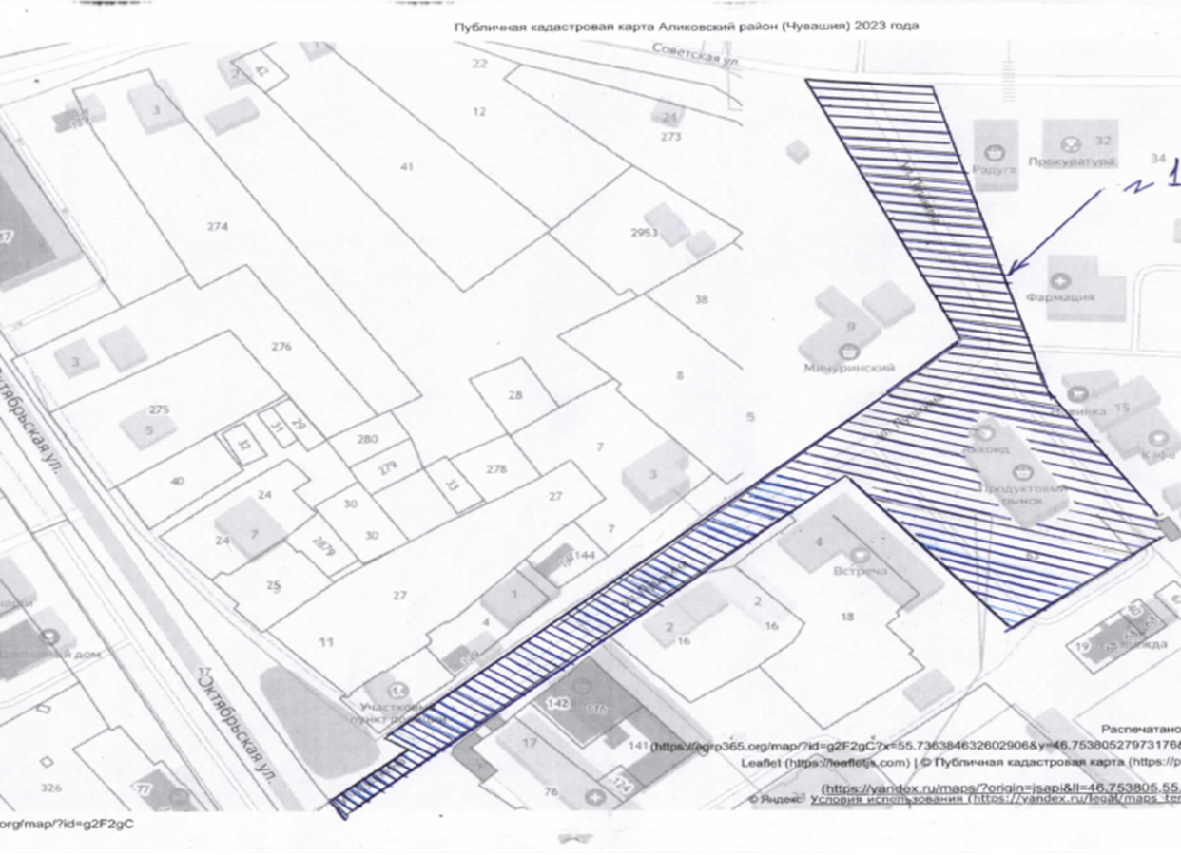

Схема №2 границы территории для размещения непродовольственной ярмарки по ул. Гагарина в с.Аликово
(территория перед зданием магазина «Наш»)

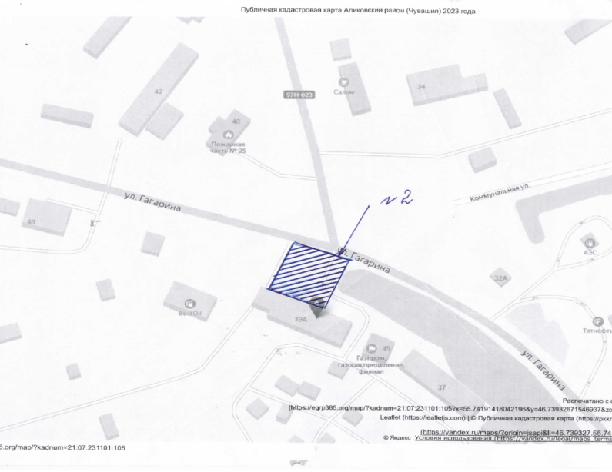

Схема №3 границы территории для размещения непродовольственной ярмарки по ул. Октябрьская в с. Аликово,
(территория, прилегающая к зданию магазина «Диана)
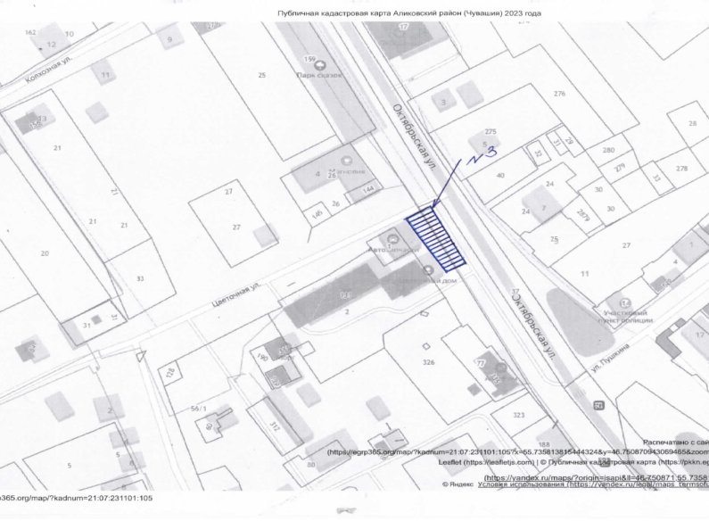

Схема №4 границы территории для размещения непродовольственной ярмарки по ул. Советская в с. Аликово,
(территория на пересечении дорог по ул. Советская и Колхозная перед кафе «Пельменная»)

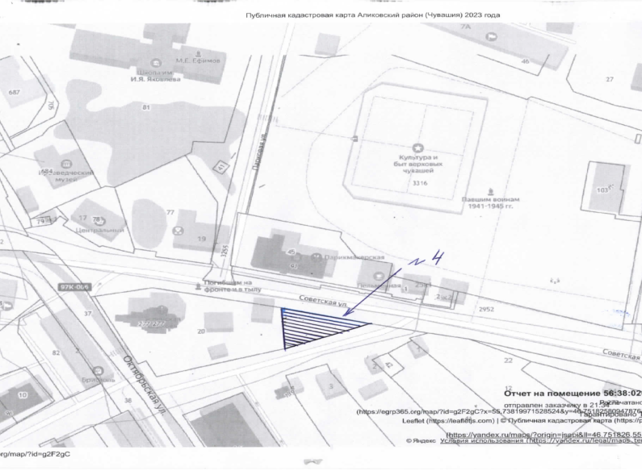
Схема №5 границы территории для размещения ярмарки по ул. Пушкина в с. Аликово
(специальная площадка для реализации домашних животных и птицы)

